Programme du Centre Lake Joseph d’INCA 2025
Ensoleiller des vies de souvenirs impérissables et renforcer l’autonomie.
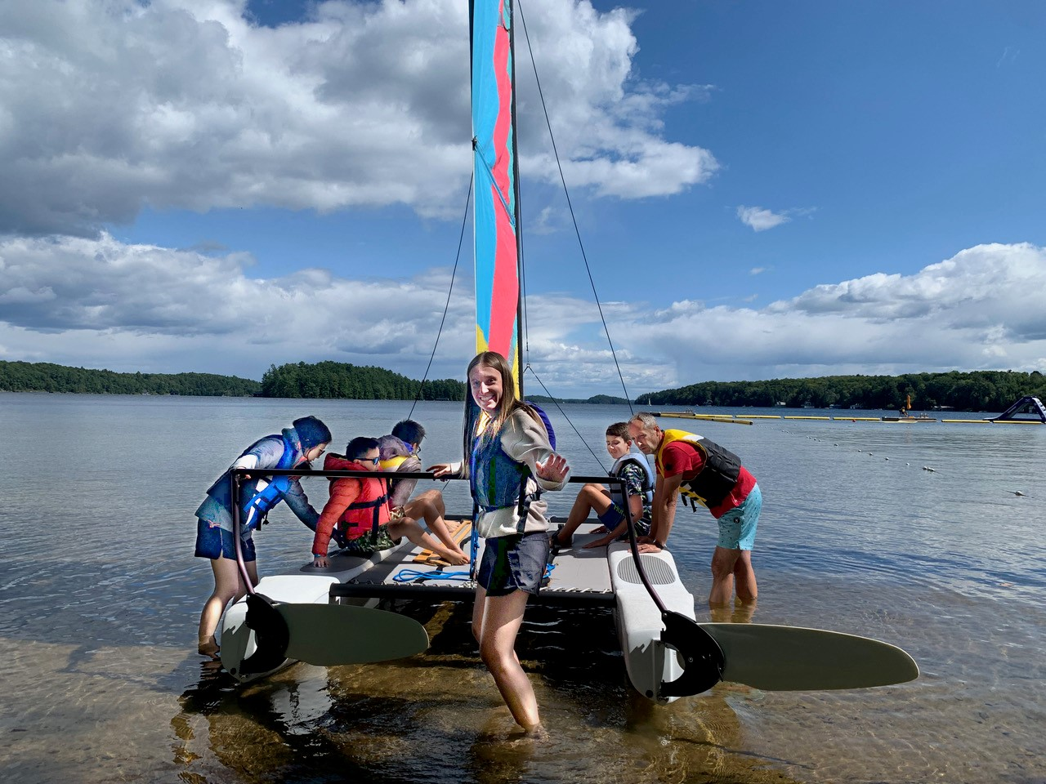
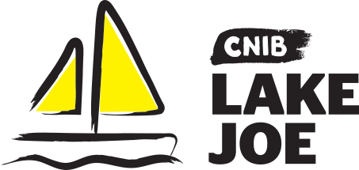

Table des matières
À propos du Centre Lake Joseph d’INCA 4
Programmes à l’intention des enfants et des jeunes (en anglais) 6
Programmes adultes 19+ (en anglais) 12
Programmes familiaux (tous les âges) (en anglais) 17
Programmes virtuels (en anglais) LakeJoeINCA@lamaison 20
Résumé des programmes – par date 21
Résumé des frais 22
Processus de demande/d’inscription 26
Pour se rendre au camp 29
Encore une chose… 32

Remarque : La direction du Centre Lake Joseph peut mettre à jour ou apporter des modifications au calendrier 2025. Tous les efforts seront faits pour maintenir les programmes et les frais tels qu'ils sont représentés; toutefois, des circonstances imprévues peuvent entraîner la substitution ou l'annulation de programmes. Nous vous remercions de votre compréhension et espérons que vous trouverez le programme qui convient parfaitement à vous et à votre famille.

À propos du Centre Lake Joseph d’INCA
Nous sommes ravis de partager des informations sur la saison du Centre Lake Joe d'INCA 2025!
Depuis 1961, le centre de villégiature de Lake Joseph offre un mélange unique de loisirs et de développement des compétences dans un environnement sûr et inclusif. Unique en son genre au Canada, le programme vise à offrir des expériences enrichissantes aux Canadiens qui ont perdu la vision. Situé au cœur de Muskoka, le Centre Lake Joseph est un domaine accessible au bord d'un lac qui s'étend sur 12,5 acres à l'angle nord-ouest du magnifique Lake Joseph.
Fièrement accrédité par l’Ontario Camps Association, enregistré comme organisme High Five et membre affilié de la Lifesaving Society/Société de sauvetage, le camp Lake Joe d'INCA respecte les normes les plus élevées en matière de soins et de sécurité.
Cette année, nous sommes ravis d'offrir une gamme variée de programmes, y compris nos « programmes partenaires », en collaboration avec les équipes d'INCA, des Services communautaires Surdicécité d’INCA, d'INCA Québec et de Réadaptation en déficience visuelle Canada. Nous sommes également heureux de nous associer à des organisations sportives pour les personnes aveugles telles que Soccability Canada et Hockey sonore Canada. Attendez-vous à de nouveaux programmes passionnants qui vous éblouiront et vous raviront, ainsi qu'à nos programmes de camp classiques bien-aimés. Nous avons hâte de vous accueillir!
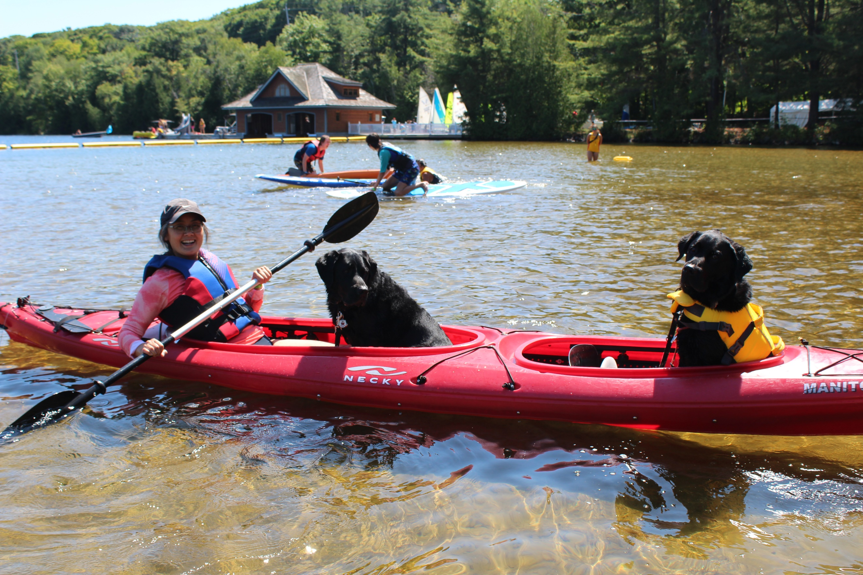

Voici quelques-unes des activités auxquelles vous pourrez vous adonner au Lake Joe!

- Faites des vagues sur le Lake Joseph : Faites des vagues en pêchant, en pagayant (canoë, kayak, planche à pagaie), en faisant des croisières en ponton, en faisant de la voile, en nageant, en faisant du tubing, du ski nautique, de la planche nautique et des glissades d'eau.
- Soyez créatifs : Artisanat, danse, musique, poterie et spectacles de talents. ta
- Soyez actifs et jouez : Tir à l’arc, basket-ball, base-ball sonore, tour d’escalade, hockey, randonnées, mini-golf, jeu de palets, football, vélo tandem, tennis, yoga, etc.
- Initiez-vous à de nouvelles aventures : Apprenez quelque chose de nouveau chaque jour, dans un environnement amusant, sécuritaire et favorable. Qui sait quelles compétences vous maîtriserez ensuite?
- Reposez-vous et détendez-vous avec style : Détendez-vous dans la salle multisensorielle, profitez d'un bon livre au bord du lac, rassemblez-vous autour du feu de camp avec des amis - nouveaux et anciens. Trouvez le moyen idéal de vous détendre et de vous ressourcer dans votre maison éloignée de chez vous!

N'oubliez pas, il y a beaucoup de programmes virtuels - en ligne et au téléphone à LakeJoeINCA@lamaison où vous pouvez apprendre, rire et rester en contact avec votre communauté de campeurs!
Pour vous inscrire, veuillez consulter le site : cnibLakeJoe.CampBrainRegistration.com (en anglais)

Pour plus d’informations, communiquez avec le Centre Lake Joseph D’INCA :
Courriel : LakeJoe@inca.ca
Sans frais : 1-877-748-4028, Téléphone : 705-375-2630
Adresse Web : www.inca.ca/fr/LakeJoe
Adresse postale : Centre Lake Joseph, 4 Joe Finley Way, MacTier, ON P0C 1H0

Programmes à l’intention des enfants et des jeunes (en anglais)
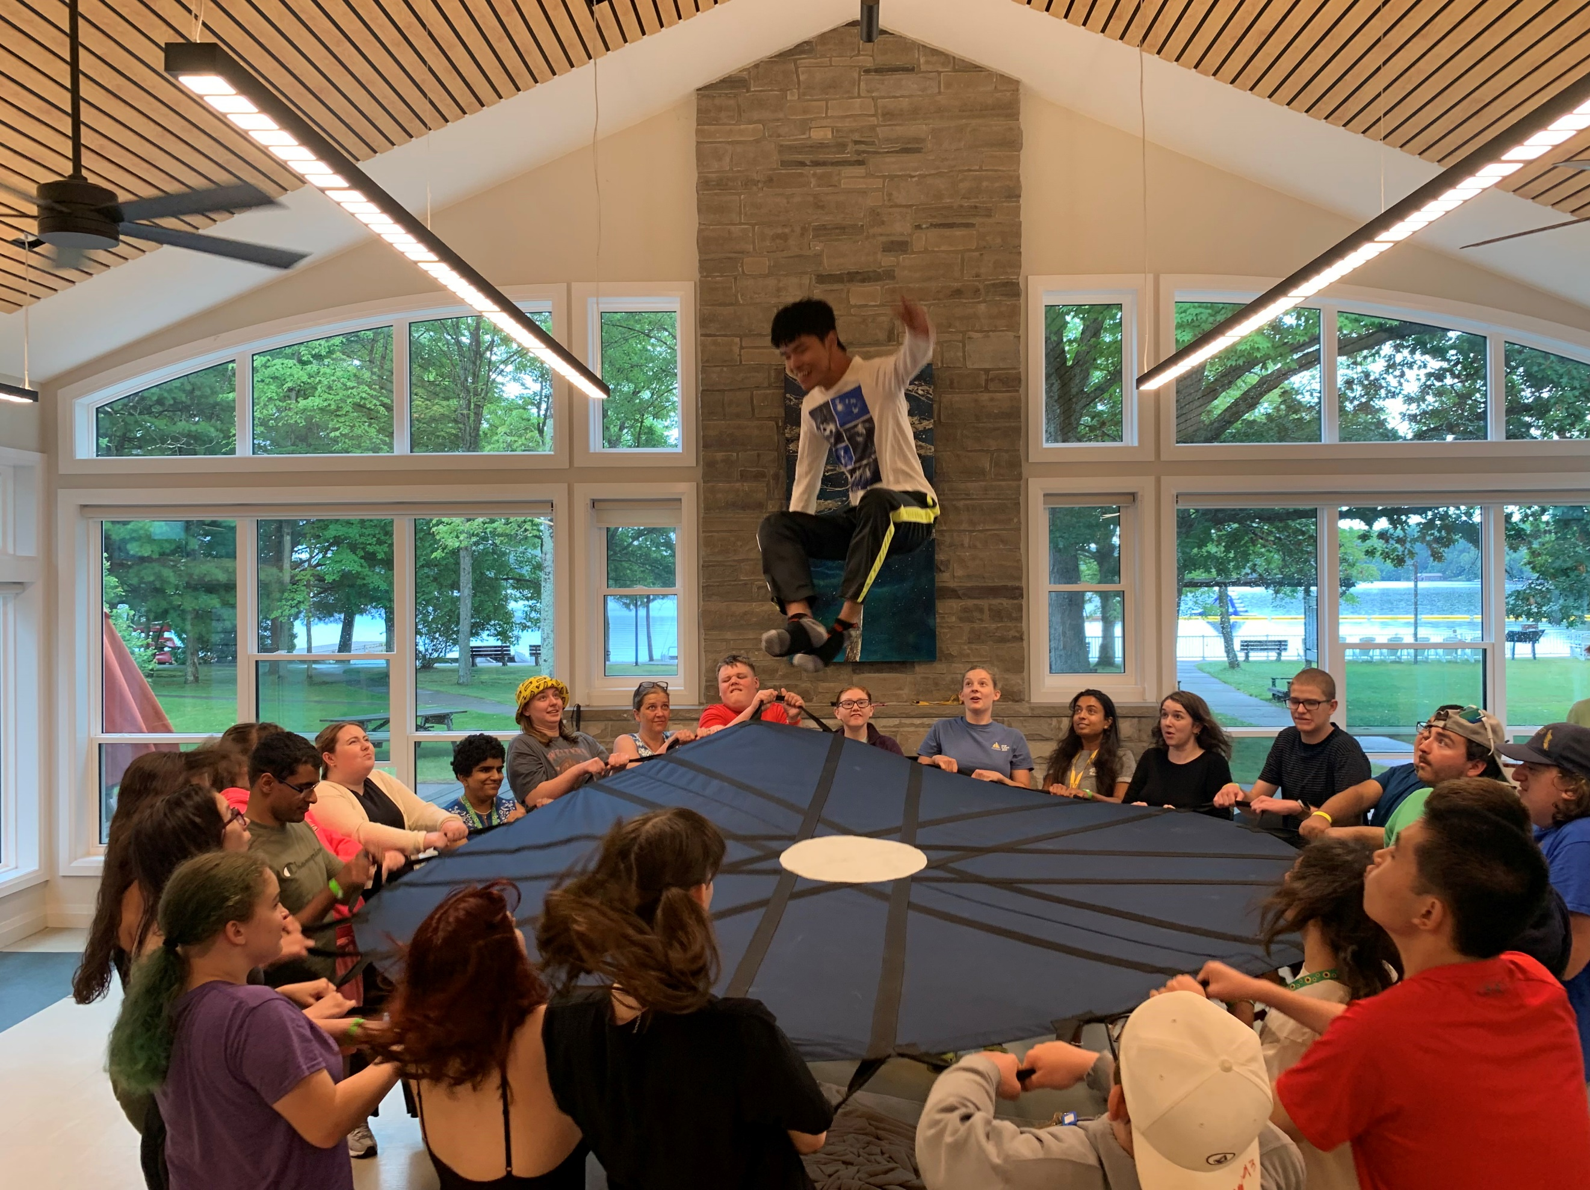
Nos programmes pour les enfants et les jeunes s'adressent à nos jeunes campeurs aveugles, sourds-aveugles ou ayant une basse vision, et certains programmes son offerts aux frères et sœurs et amis voyants. En 2025, grâce à l'incroyable générosité des donateurs, nous avons le plaisir de proposer des tarifs très réduits (voir la section Frais pour plus de détails), y compris le transport terrestre à partir de certaines villes de l'Ontario. Pour plus de détails, veuillez consulter les « Points importants du programme » inclus dans les descriptions des programmes.

Bienvenue aux programmes de camp pour enfants et adolescents de Lake Joe
Séance d'orientation virtuelle avant le camp
Compris dans les frais d'inscription à tous les programmes pour enfants et adolescents, cette réunion Zoom est votre chance de rencontrer d'autres campeurs à l'avance, de passer en revue les détails des bonnes pratiques et d'obtenir des réponses à vos questions afin que vous puissiez passer TOUT votre temps au Lake Joe en vous concentrant sur le plaisir, la famille et les amis. Tous les détails seront fournis aux personnes inscrites au début de la saison.

Repousser les limites des jeunes actifs (PLAY)
Du 7 au 12 juillet | de 8 à 18 ans
PLAY est un programme destiné aux enfants désireux d'être actifs et d'explorer de nouveaux sports. Qu'il s'agisse de football à 5, de tir à l'arc, d'épreuve de force ou de mur d'escalade, les participants se plongeront dans une variété de sports et d'activités qui encouragent un mode de vie amusant et actif. En plus de ces programmes débordants d'action, des ateliers sur le bien-être, notamment sur l'alimentation saine et la prise en charge de soi, viendront compléter cette composante de sports adaptés.
Remarque : Ouvert aux enfants et aux jeunes ayant une perte de vision ainsi qu’aux frères, sœurs et amis de ces derniers.

Le programme Aptitudes sportives au camp
Du 7 au 12 juillet | de 8 à 18 ans
Préparez-vous à faire passer vos compétences athlétiques au niveau supérieur grâce à ce programme sportif axé sur les objectifs et conçu pour améliorer les performances! Que vous soyez un athlète chevronné ou que vous commenciez à peine, ce programme vous offre un encadrement et un entraînement sportif spécialisé pour vous aider à atteindre vos objectifs personnels. Vous pourrez vous initier au hockey sonore, hockey sonore junior ou aux sports nautiques et vous concentrer sur l'activité de votre choix tous les matins. L'après-midi, vous profiterez d'une variété d'activités récréatives amusantes et actives au camp Lake Joe d'INCA, offrant ainsi un équilibre parfait entre concentration et amusement. Quel que soit votre choix de programmes, le mélange parfait entre l'acquisition de compétences et d'aventure vous sera offert dans un environnement inclusif et positif. Que vous soyez sur la glace, sur l'eau ou que vous essayiez quelque chose de nouveau, nous sommes là pour vous aider à réussir tout en vous amusant!
- NOUVEAU! Initiation au Hockey sonore :
Ce nouveau programme d'initiation, offert en partenariat avec Hockey sonore Canada est parfait pour ceux qui ont peu d'expérience du hockey, voire aucune. Vous commencerez par acquérir les habiletés de base du patinage et apprendrez graduellement le maniement du bâton, le tir et même le jeu d'une manière qui vous est accessible. Sous les soins experts des entraîneurs de Hockey sonore Canada ce programme est conçu pour inculquer les principes fondamentaux du hockey sonore. Ce programme est conçu pour vous offrir un environnement amusant, sécuritaire et favorable à l'exploration des nouvelles habiletés du hockey sonore. Si vous avez besoin d'équipement pour participer et que cela constitue un obstacle, veuillez communiquer avec Alexis Peterson, coordonnateur, bureau et inscription, à alexis.peterson@cnib.ca.

Hockey sonore junior :
En partenariat avec Hockey Sonore Canada, ce programme vous aidera à acquérir des compétences de hockey essentielles telles que le patinage, le maniement du bâton et le tir. Vous suivrez également des scénarios de jeu et aurez l'occasion de participer à des mêlées avec d'autres participants. Pour participer à ce programme, le jeune doit posséder des compétences de base en patinage et avoir accès à son propre équipement de hockey, notamment des épaulettes, un pantalon de hockey, des protège-tibias, des coudières, des gants, un protège-cou, un protège-dents, un casque, des patins et un bâton. Pour améliorer l'acquisition des compétences, nous utiliserons des rondelles de hockey sonore et des rondelles standard pour les exercices.

Sports nautiques :
Plongez dans l'enthousiasme du ski nautique et de la planche nautique! Les participants à ce programme se concentreront sur la maîtrise de ces deux sports nautiques à sensations fortes. Vous devrez posséder des compétences de base en natation et être capable de vous hisser hors de l'eau et de monter sur une plate-forme. Avant de vous lancer, on vous fera passer une évaluation de vos compétences au camp. Ne vous souciez pas d'apporter votre propre équipement. Tout ce dont vous avez besoin, comme les skis nautiques et les planches nautiques, vous sera fourni.
Remarque : Ouvert aux enfants et aux jeunes ayant une perte de vision ainsi qu’aux frères, sœurs et amis de ces derniers.

Camp d’été
Du 28 juillet au 2 août | de 8 à 18 ans
Faites l'expérience de l'enthousiasme et des traditions des camps d'été au sein nos installations entièrement accessibles. Essayez de nouvelles activités, acquérez de nouvelles compétences et nouez de nouvelles amitiés - tout en gagnant en confiance et en autonomie dans un environnement sécuritaire et favorable.
Ce programme comprend une combinaison d'activités uniques, axées sur des groupes plus restreints, et de jeux et de programmes traditionnels pour l'ensemble du camp. Il y en a pour tous les goûts et tous les niveaux! Les activités seront variées : tir à l'arc, poterie, natation, musique, création artistique, canoë, football à cinq, mini-golf, mur d'escalade etc. Les campeurs seront regroupés par âge, ce qui leur permettra de nouer des liens avec leurs camarades, de s'amuser et de profiter pleinement de l'expérience du camp.
Remarque : Ouvert aux enfants et aux jeunes ayant une perte de vision ainsi qu’aux frères, sœurs et amis de ces derniers.

Programme partenaire : Immersion Anglais langue seconde
Du 28 juillet au 2 août | de 8 à 18 ans
Les enfants francophones aveugles ou ayant une basse vision prendront part au programme de camp anglophone pour avoir du plaisir et se faire des amis, tout en pratiquant et perfectionnant leur anglais. Bonjour et bienvenue!
Pour obtenir plus d’information au sujet du programme d’immersion en anglais langue seconde et pour vous inscrire, vous pouvez contacter Salma Moudrika, chef de programme jeunesse, à Salma.Moudrika@inca.ca ou au 1-800-465-4622 poste 236.

Camp de formation au leadership
Du 28 juillet au 2 août | de 15 à 18 ans
Participez à une semaine inoubliable de développement, d'amusement et de perfectionnement en matière de leadership avec un groupe dynamique de jeunes partageant les mêmes idées, sur les rives du magnifique Lake Joseph! Ce programme passionnant comprend un mélange dynamique d'ateliers sur l'acquisition de compétences, d'activités récréatives et d'événements sociaux conçus pour vous aider à réaliser votre plein potentiel et à passer le meilleur été de votre vie!
Pendant toute la semaine, les participants pourront partager leurs aspirations, développer leurs forces personnelles et acquérir le courage et la confiance nécessaires pour explorer des compétences clés en matière de leadership, telles que la prise de parole en public, la défense des droits, la connaissance de soi et l'image de marque personnelle. Outre les expériences enrichissantes en matière de leadership, les campeurs profiteront également des activités récréatives qui donnent au camp Lake Joe d'INCA son caractère unique. Sous la direction d'animateurs compétents, les campeurs essaieront de nouvelles choses, relèveront des défis et découvriront ce que signifie être un leader dans un environnement amusant, sécuritaire et favorable.
Points importants sur le programme :
- Ce programme est conçu pour offrir aux participants des connaissances et des compétences précieuses en matière de leadership qui peuvent être appliquées dans tous les domaines de la vie. Afin d'assurer une bonne adaptation et de préparer les participants à la réussite, le dossier de candidature au programme de leadership comprend des questions supplémentaires qui permettent d'évaluer la préparation au programme et le potentiel de leadership.

Formation d’animateur
Du 28 juillet au 9 août | de 16 à 19 ans
Qui veut devenir conseiller de camp? Ce programme passionnant est conçu pour permettre aux participants d'acquérir une expérience professionnelle concrète et de développer leurs compétences en leadership tout en s'amusant et en jouant un rôle actif dans la vie du camp.
Pendant deux semaines, vous participerez activement à des ateliers de leadership, au perfectionnement de compétences dans divers domaines des programmes de camp et à une formation continue afin de mieux comprendre les compétences requises pour les postes à occuper par le personnel du Centre Lake Joe d'INCA.
Qu'il s'agisse d'apprendre à se fixer des objectifs, de préparer des feux de camp ou d'animer des activités, ce programme permettra aux participants de gagner en confiance et d'acquérir les compétences nécessaires pour éventuellement se joindre à l'équipe du Lake Joe de d’INCA en tant que conseiller officiel du camp.
Points importants sur le programme :
- Ce programme de deux semaines est offert aux personnes aveugles ou ayant une basse vision et à leurs camarades voyants.
- Le programme comprend un séjour de camping de deux nuits dans un parc provincial local où les participants s'adonneront à des exercices de permettant de renforcer l'esprit d'équipe et d'acquérir des compétences pour les activités en plein air.
- Les participants potentiels devront remplir une demande supplémentaire et passer un entretien avec le personnel du programme avant d’être acceptés dans ce programme.
- La réussite à ce programme permettra aux participants d’obtenir un entretien pour les futurs postes de personnel de camp, mais ne garantit pas l’emploi.

Programme partenaire: Chiens compagnons d’INCA
Du 18 au 23 août | de 7 à 16 ans
Ce programme unique en son genre est conçu spécialement pour les diplômés du programme de Chiens compagnons d'INCA et combine des séances de dressage de chiens compagnons et des activités de camp amusantes. Pendant toute la semaine, les participants auront l'occasion d’approfondir les liens qui les unissent à leur chien compagnon tout en profitant d'activités récréatives qui favorisent l'autonomie, la confiance et le travail d'équipe. En plus des activités récréatives traditionnelles offertes au camp, les participants collaborent avec des formateurs de chiens-guides experts d'INCA, qui leur donnent des conseils et du soutien pour les aider à progresser avec leur chien compagnon.
Points importants sur le programme :
- Les participants à ce programme de partenariat doivent être des diplômés du Programme de chiens compagnons INCA ou des personnes inscrites sur la liste d’attente.
- Les participants à ce programme doivent être accompagnés d’un parent ou d’un tuteur.
- Le programme comprend des séances de formation adaptées aux chiens compagnons, ainsi que des activités récréatives.
Pour plus d'informations sur ce programme partenaire, veuillez contacter Miriam Mas, chef du programme de dressage des chiens compagnons et ambassadeurs, à l'adresse Miriam.Mas@cnib.ca ou au numéro 343 997-2498.

Programmes adultes 19+ (en anglais)
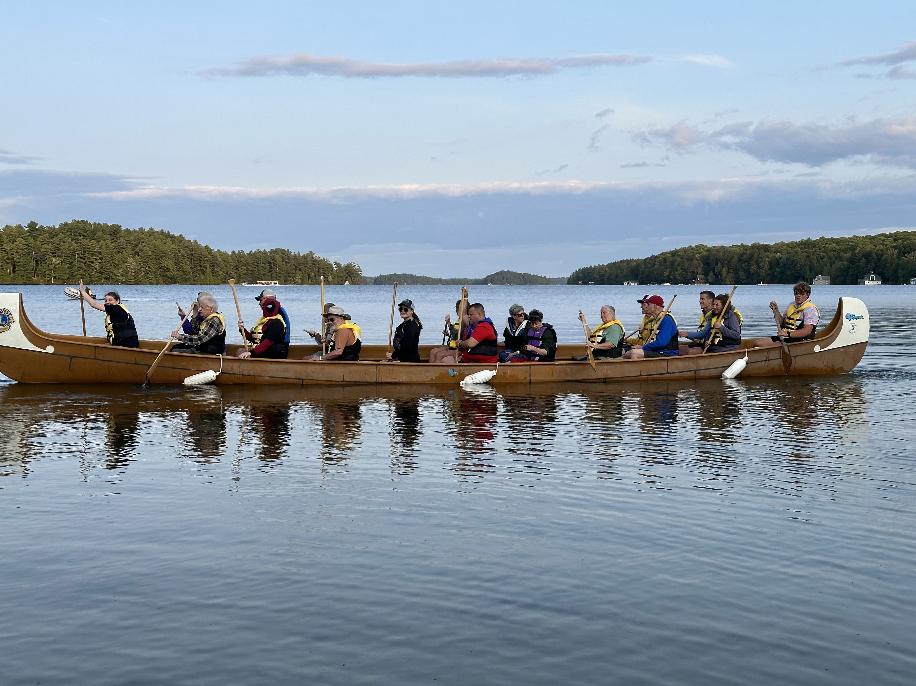
Nos programmes pour adultes sont conçus pour rapprocher et impliquer notre communauté, que vous veniez pour la première fois ou que vous reveniez pour une autre expérience amusante. Certains programmes comprennent des activités structurées, tandis que d'autres proposent des options « libres ». N'oubliez pas de consulter les descriptions détaillées ci-dessous pour trouver le programme qui vous convient.
Point important sur le programme : Les participants aux programmes pour adultes doivent être capables de se déplacer sur le site avec une aide limitée après une présentation initiale et une visite du site, et ne doivent pas avoir besoin d’une aide individuelle de la part du personnel. Les participants qui ont besoin d’un soutien supplémentaire pendant leur séjour doivent s’inscrire auprès d’une personne qui leur fournira le niveau d’assistance requis.

Bienvenue aux programmes de camp pour adultes de Lake Joe
Séance d'orientation virtuelle avant le camp
Compris dans les frais d'inscription à tous les programmes pour adultes, cette réunion Zoom est votre chance de rencontrer d'autres campeurs à l'avance, de passer en revue les détails des bonnes pratiques et d'obtenir des réponses à vos questions afin que vous puissiez passer TOUT votre temps au Lake Joe en vous concentrant sur le plaisir, la famille et les amis. Tous les détails seront fournis aux personnes inscrites au début de la saison.

Semaines de loisirs pour adultes
Du 23 au 28 juin
Du 21 au 26 juillet
Évadez-vous sur les magnifiques rives du Lake Joseph à Muskoka pour une semaine de détente et d'aventure. Dans ce programme flexible, vous pouvez choisir votre propre aventure parmi une variété d'activités, telles que la natation, la voile, la pêche, la cuisine en plein air, ou l'art et la musique, ce qui vous permet de nouer des liens avec d'autres personnes qui ont des intérêts similaires. Profitez des expériences du camp à votre guise grâce à un mélange d'activités planifiées et de programmes libres qui équilibrent parfaitement l'atmosphère sereine de la relaxation.

Semaine des jeunes adultes
Du 14 au 19 juillet | de 19 à 35 ans
Vous avez besoin d'échapper à l'agitation de la vie quotidienne? Vous voulez changer d'air et rencontrer de nouvelles personnes partageant le même parcours? Joignez-vous à nous lors de la semaine des jeunes adultes, spécialement conçue pour les personnes de 19 à 35 ans. C'est l'occasion de profiter d'une semaine remplie d'art, de musique, d'activités sociales et de loisirs, tout en nouant des liens avec des personnes partageant les mêmes idées et en créant des moments inoubliables cet été.
Ce programme offre un mélange parfait d'activités structurées le matin et d'une expérience « choisissez votre propre aventure » l'après-midi, où vous pouvez choisir le programme auquel vous souhaitez participer.
- Volet Leadership : Ce cours est parfait pour ceux qui cherchent à perfectionner leurs compétences en leadership et leur développement personnel. Travaillez avec des animateurs expérimentés pour renforcer votre confiance, votre voix et votre image. Grâce à des ateliers sur la prise de parole en public, la défense des intérêts et la connaissance de soi, vous serez en mesure de partager vos aspirations, de perfectionner vos points forts et d'acquérir le courage et la confiance nécessaires pour relever de nouveaux défis.
- Volet Sport : Si le sport et un mode de vie actif vous passionnent, ce volet est conçu pour rassembler des personnes comme vous! Préparez-vous à participer à des activités physiques, à des jeux sociaux et à des séances d'information sur la santé et le bien-être. Que vous soyez passionné par la condition physique ou que vous aimiez rester actif, ce programme vise à favoriser la communauté et à promouvoir un mode de vie sain et actif.
- Volet social : Pour ceux qui cherchent à établir des liens avec leurs pairs en partageant des expériences qui les inspirent et les encouragent les uns les autres, cette expérience est faite pour vous! Qu'il s'agisse de jeux, de création artistique, de discussions inspirantes ou d'apprentissage informel, ce programme vise à créer une communauté de soutien où l'on peut partager, s'encourager et s'inspirer les uns les autres!

NOUVEAU! Jeunes adultes – Escapade en pleine nature
Du 14 au 19 juillet | de 19 à 35 ans
Embarquez avec nous dans une aventure inoubliable! En collaboration avec un pourvoyeur local et l'un de ses guides qualifiés, joignez-vous au personnel d'INCA pour une excursion de camping dans l'arrière-pays dans le cadre de cette aventure en pleine nature. Commencez la semaine au camp par une formation essentielle en pagaye et en techniques de plein air, puis partez pour une mini-escapade de 3 jours et 2 nuits au cœur de la nature sauvage canadienne. Après votre périple, vous retournerez au camp Lae Joe d'INCA pour vous détendre au coin du feu et partager vos incroyables expériences avec les autres.
Points importants sur le programme :
- En raison de la nature physiquement exigeante de ce programme, les participants doivent être capables de soulever et de porter jusqu'à 50 livres et de marcher confortablement sur des distances d'environ 1 km.
- Les sites de destination étant éloignés, les participants doivent posséder de solides compétences en matière d'orientation et de mobilité afin de pouvoir se déplacer en toute sécurité sur des terrains et des itinéraires accidentés.
- Les participants doivent être prêts à passer un entretien de présélection afin de déterminer s'ils sont prêts et aptes à participer à cette escapade inoubliable.
- Tout l'équipement spécifique sera fourni par le camp Lake Joe d'INCA.

Programme partenaire: Programme d’immersion en orientation et mobilité avec un chien-guide
Du 17 au 20 septembre | Ages 16 ans minimum
Le programme d'immersion en orientation et mobilité avec chien-guide est un programme de formation intensive, d'une durée d'une semaine et axé sur la collaboration, destiné aux candidats à l'obtention d'un chien-guide d'INCA. Chaque jour, les participants travailleront individuellement avec des spécialistes de l'orientation et de la mobilité et des instructeurs en mobilité des chiens-guides afin de développer et de raffiner les compétences requises pour devenir des maîtres-chiens efficaces. Les participants auront l'occasion de s'exercer en situation réelle avec des chiens-guides à INCA Lake Joe et dans le centre-ville de Parry Sound.

Points importants sur le programme :
- Les participants à ce programme doivent être des candidats au Programme de chiens-guides d’INCA.
- Les invitations à ce programme sont envoyées directement aux candidats qui pourraient bénéficier d’une formation plus poussée en orientation et mobilité et/ou en mobilité avec chien-guide.
- Cliquez ici pour en savoir plus sur la façon de faire une demande de chien-guide auprès d’INCA.

Pour en savoir plus sur ce programme, communiquez avec Tracy Garbutt, Relations avec les clients et les intervenants, Chiens-guides INCA, à l’adresse Tracy.Garbutt@cnib.ca, 204-894-6926.

Programmes familiaux (tous les âges) (en anglais)
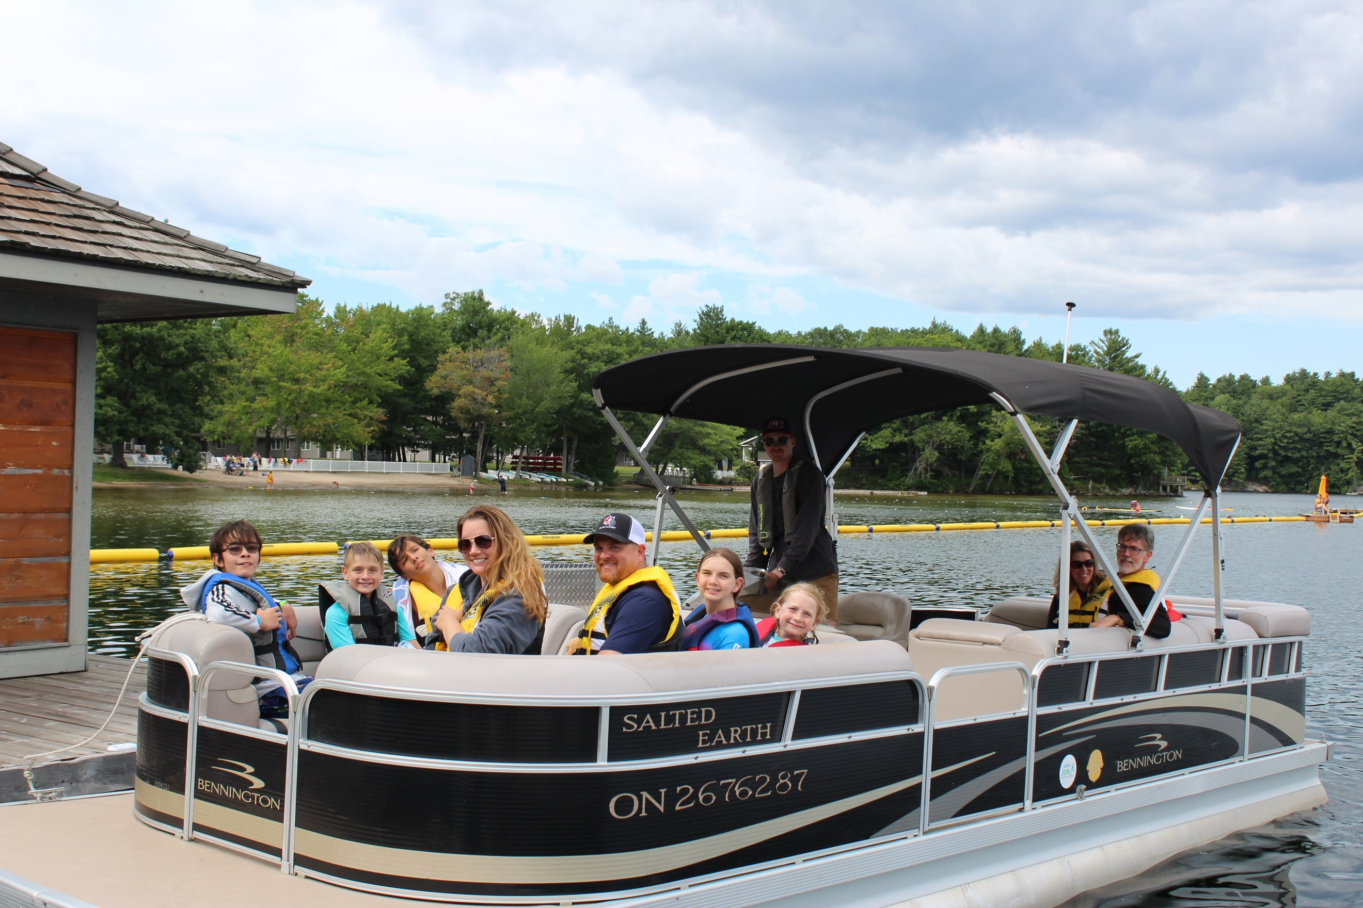
Nos programmes familiaux permettent aux personnes ayant une perte de vision et à leur famille de profiter de tout ce que Muskoka a à offrir sur le magnifique Lake Joseph, dans un environnement sûr et inclusif. Des activités sont proposées pour tous les âges et des événements sont organisés pour les adultes, les jeunes et les enfants.

Bienvenue aux programmes de camp familiaux de Lake Joe
Séance d’orientation virtuelle avant le camp
Compris dans les frais d'inscription, cette réunion Zoom est votre chance de rencontrer d'autres personnes à l'avance, de passer en revue les détails des bonnes pratiques et d'obtenir des réponses à vos questions afin que vous puissiez passer TOUT votre temps au Lake Joe en vous concentrant sur le plaisir, la famille et les amis. Tous les détails seront fournis aux personnes inscrites au début de la saison.

Semaines familiales
du 4 au 9 août (offerte en priorité aux familles et aux enfants ayant une perte de vision)
du 18 au 23 août
Profitez de la splendeur de Muskoka au camp Lake Joe d’INCA grâce à nos incroyables programmes de la Semaine familiale aux abords du magnifique Lake Joseph! Que vous preniez un bain rafraîchissant dans le lac, que vous fassiez un tour en vélo tandem, que vous alliez à la pêche, que vous partiez en croisière sur le lac ou que vous vous détendiez au coin d’un feu de camp, il y en a pour tous les goûts pour toute la famille!
Nous proposons chaque jour un camp pour les enfants et les adolescents et pour les plus jeunes, tandis que les adultes peuvent se détendre et se relaxer dans des environnements accueillants. C'est l'occasion idéale de combiner la liberté d'une escapade au chalet avec le fun des activités classiques d'un camp d'été, tout en créant des souvenirs précieux en famille. Que vous soyez en quête d'aventure, de détente ou de moments de complicité, le camp Lake Joe d'INCA a tout ce qu'il vous faut!

Programme partenaire: Chiens compagnons d’INCA
Du 18 au 23 août | de 7 à 16 ans
Ce programme unique en son genre est conçu spécialement pour les diplômés du Programme des chiens compagnons d'INCA et combine les séances de dressage de chiens compagnons à des activités de camp amusantes. Pendant toute la semaine, les participants auront l'occasion d’approfondir les liens qui les unissent avec leur chien-guide tout en profitant d'activités récréatives qui favorisent l'autonomie, la confiance et le travail d'équipe. En plus des activités récréatives traditionnelles du camp, les participants collaborent avec des formateurs de chiens-guides experts d'INCA, recevant des conseils et du soutien pour continuer à progresser avec leur chien-guide.
Points importants sur le programme :
- Les participants à ce programme de partenariat doivent être des diplômés du Programme de chiens compagnons INCA ou des personnes inscrites sur la liste d’attente.
- Les participants à ce programme doivent être accompagnés d’un parent ou d’un tuteur.
- Le programme comprend des séances de dressage adaptées aux chiens compagnons, ainsi que des activités récréatives dans le cadre du camp.

Pour plus d'informations sur ce programme partenaire, veuillez contacter Miriam Mas, cheffe du programme de dressage des chiens compagnons et ambassadeurs, à l'adresse Miriam.mas@cnib.ca ou au numéro 343 997-2498.

Programmes virtuels (en anglais) LakeJoeINCA@lamaison
Nos programmes virtuels permettent à notre communauté de campeurs de rester connectée tout au long de l'année. Si vous n'y avez pas encore participé, rendez-vous sur INCALakeJoe@lamaison et joignez-vous à nous!
Nous offrons un large éventail de programmes où vous pouvez apprendre et rire : des cafés-causeries hebdomadaires, des programmes mensuels spécialisés (Curiosity Corner, Reading Room, Music Trivia), des célébrations de vacances, et plus encore.
Ces programmes vous sont offerts gratuitement. L'inscription préalable est requise.
Remarque : il n'est pas nécessaire d'avoir un ordinateur pour participer. Le personnel peut vous appeler pour vous joindre au programme par téléphone.

Mais attendez, il y a plus!
De nouvelles sessions virtuelles INCALakeJoe@lamaison sont constamment ajoutées. Si vous avez des suggestions pour de futurs programmes, veuillez nous laisser un mot dans notre boîte à suggestions virtuelle.
Nous vous encourageons également à consulter les centaines de programmes virtuels de la Fondation INCA pour vous connecter avec vos amis, nouveaux et anciens.
Pour obtenir de plus amples renseignements sur les programmes virtuels d'INCA-LakeJoe@lamaison, veuillez communiquer avec Taylor Gaudon, coordonnateur des programmes virtuels, à l'adresse Taylor.Gaudon@cnib.ca ou au numéro 705-375-2630, 5500.

Résumé des programmes – par date
INCA@laMaison les programmes ont lieu à longueur d’année!

Juin
- Loisirs adultes 1 : du 23 au 28 juin

Juillet
- Repousser les limites des jeunes actifs (PLAY) : du 7 au 12 juillet
- Le programme Aptitudes sportives au camp : du 7 au 12 juillet
- Semaine de jeunes adultes : du 14 au 19 juillet
- NOUVEAU! Escapade en pleine nature pour les jeunes adultes : leadership du 14 au 19 juillet
- Loisures adultes 2 : du 21 au 26 juillet
- Camp d’été : du 28 juillet au 2 août
- Camp d’immersion en anglais : du 28 juillet au 2 août
- Camp de formation au leadership : du 28 juillet au 9 août
- Formation d’animateur : du 28 juillet au 9 août

Août
- Semaine familiale 1 : du 4 au 9 août
- Semaine familiale 2 : du 18 au 23 août
- Chiens compagnons d’INCA : du 18 au 23 août

Septembre
- Programme d'immersion en orientation et mobilité avec un chien-guide : du 7 au 12 septembre

Résumé des frais
Toutes les expériences de camp comprennent les repas, l'hébergement et tous les programmes et activités sur place. Grâce à la générosité des donateurs d'INCA, les coûts du camp sont fortement subventionnés afin de maintenir les frais d'inscription aussi bas que possible. Pour les campeurs qui ont besoin d'un soutien supplémentaire, comme l'aide d'un préposé aux services de soutien à la personne ou un intervenant, nous offrons un tarif pour les accompagnateurs d'un campeur. D'autres subventions sont disponibles pour les adultes qui remplissent les conditions requises. Remarque : Tous les programmes virtuels INCALakeJoe@lamaison sont gratuits.
Pour plus d'informations, visitez le site inca.ca/fr/lakejoe, faites parvenir un courriel à lakejoe@inca.ca, ou composez le 1-877-748-4028 ou le 705-375-2630.

Programmes pour les enfants et les jeunes
Programmes pour les enfants et les jeunes | Frais complets | Dépôt  (dû le 30 avril) | Frais finaux (dus le 2 juin)
PLAY  7-12 juillet | 155 $ | 50 $ | 105 $
Aptitudes sportives au camp  7-12 juillet | 155 $ | 50 $ | 105 $
Camp d’été / Camp d’immersion en anglais  28 juillet – 2 août | 155 $ | 50 $ | 105 $
Camp de formation au leadership  28 juillet – 2 août | 155 $ | 50 $ | 105 $
Formation d’animateur  28 juillet – 9 août | 155 $ | 50 $ | 105 $

Programmes partenaires :
- Camp d’immersion en anglais (28 juillet – 2 août) : Veuillez contacter Salma Moudrika, Chef du programme Jeunesse, à l'adresse Salma.Moudrika@inca.ca téléphone, 1-800 465-4622 poste 236.
- Chiens compagnons d’INCA (18-23 août) : Veuillez contacter Miriam Mas à Miriam.Mas@cnib.ca ou au 343 997-2498.

Programmes pour adultes
Programes pour adultes | Frais complets | Dépôt  (dû le 30 avril) | Frais finaux  (dus le 2 juin)
Semaines Loisirs adultes  23-28 juin  21-26 juillet | Âges 19-29 : 515 $  Âges 30+ : 745 $ | 100 $ | Âges 19-29 : 415 $  Âges 30+ :  645 $
Semaines des jeunes adultes  14-19 juillet | Âges 19-29 : 515 $  Âges 30-34 : 745 $ | 50 $ | Âges 19-29 : 465 $  Âges 30+ :  695 $
Escapade en pleine nature pour les jeunes adultes  14-19 juillet | 745 $ | 100 $ | 645 $

Programmes partenaires
- Programme d'immersion en orientation et mobilité avec un chien-guide (7-12 septembre) : Pour en savoir plus sur ce programme, communiquez avec Tracy Garbutt, Relations avec les clients et les intervenants, Chiens-guides INCA, à l’adresse Tracy.Garbutt@cnib.ca, 204-894-6926.

Programmes familiaux
Programmes familiaux | Frais complets | Dépôt  (dû le 30 avril) | Frais finaux  (dus le 2 juin)
Programmes familiaux  5-10 août  19-24 août | Âges 0-5 : gratuit  Âges 6-18 : 155 $  Âges 19-29 : 515 $  Âges 30+ : 745 $ | 25 $ pour chaque membre de la famille | Âges 0-5 : gratuit  Âges 6-18 : 120 $  Âges 19-29 : 490 $  Âges 30+ : 720 $

Frais de l’accompagnateur / Intervenant
Accompagnateur / Intervenant | Frais complets | Dépôt  (dû le 30 avril) | Frais finaux (dus le 2 juin)
S’appliquent à chaque semaine | 515 $ | 50 $ | 465 $

Processus de demande/d’inscription
Pour obtenir de l’information et du soutien, veuillez envoyer un courriel à LakeJoe@cnib.ca ou appeler le 1-877-748-4028 ou le 705-375-2630.

Etape 1 : Poser sa demande
Les demandes seront acceptées à compter du jeudi 9 janvier 2025.

Si vous souhaitez participer à un programme sur place au Lake Joe d'INCA, veuillez nous le faire savoir en remplissant le court formulaire suivant : https://incaLakeJoe.CampBrainRegistration.com/
Si vous utilisez notre système de soumission de demande en ligne pour la première fois, vous devrez créer un compte pour transmettre votre demande. Si vous utilisez à nouveau notre système de soumission de demande en ligne, veuillez vous connecter à votre compte actuel. Vous avez oublié votre mot de passe? Demandez-en un nouveau sur la page de connexion et accédez à votre compte actuel.
On vous demandera de sélectionner le(s) programme(s) auquel-auxquels vous souhaitez participer et, si vous êtes accompagné de plus d'une personne de votre foyer, on vous demandera d’ajouter ces campeurs à votre demande.
Sélections de programmes et listes d’attente :
- Demandes reçues avant le 21 février : la confirmation du programme sera communiquée avant le 14 mars.
- Les demandes reçues après le 21 février seront confirmées de manière continue jusqu'à ce que toutes les places restantes soient occupées.
- Une fois que les programmes seront complets, les demandes seront ajoutées à la liste d'attente.
- Si vous devez annuler votre demande ou retirer votre nom de la liste d’attente, veuillez nous en informer dès que possible en envoyant un courriel à LakeJoe@cnib.ca, ou en appelant le 1-877-748-4028 or 705-375-2630.
Vous avez besoin d'un peu plus d'aide pour remplir votre inscription?
Veuillez nous contacter à l'adresse LakeJoe@cnib.ca, ou appelez le 1-877-748-4028 ou le 705-375-2630 afin que nous puissions fixer un rendez-vous pour vous aider.

Etape 2 : Réglez l’acompte
Les dépôts seront acceptés entre le 1er et le 30 avril 2025.
À partir du 1 avril, vous pourrez accéder à la section « paiement d'acompte » de la plateforme d'inscription pour payer votre acompte par carte de crédit. Si vous le souhaitez, vous pouvez également effectuer le paiement intégral des frais de camp à ce moment-là.
Le paiement par carte de crédit est la méthode préférée car les paiements sont confirmés immédiatement et les remboursements peuvent être effectués rapidement.
Vous pouvez également envoyer un chèque ou un mandat à l'ordre de « Lake Joe d'INCA à l'adresse suivante 4 Joe Finley Way, Mactier, ON P0C 1H0. Veuillez inclure une note indiquant le nom de l'invité pour lequel votre paiement est effectué ainsi que la semaine du programme auquel il s’est inscrit.
Veuillez noter qu'aucun chèque ou mandat ne sera encaissé avant le 1er avril.
Si le paiement de votre acompte n'est pas reçu avant le 30 avril, votre place sera retirée et attribuée à une personne inscrite sur la liste d'attente. Nous ferons tout notre possible pour vous contacter afin de confirmer vos projets avant de retirer votre place. Toutefois, il incombe aux invités de s'assurer que les acomptes sont versés avant le 30 avril pour confirmer l'inscription.
Si vous avez des préoccupations concernant le paiement de votre acompte, veuillez envoyer un courriel à LakeJoe@cnib.ca ou appeler le 1-877-748-4028 ou le 705-375-2630.

Etape 3: Réglez le solde
Tout solde dû doit être réglé avant le lundi 2 juin 2025.
Après le versement de l'acompte, le solde des frais de camp doit être payé au plus tard le lundi 2 juin 2025. Des courriels de rappel et des appels téléphoniques seront envoyés aux campeurs qui n'ont pas payé leurs frais.
Si le paiement intégral n'est pas reçu avant le 2 juin, votre place sera retirée et attribuée à une personne figurant sur la liste d'attente. Nous ferons tout notre possible pour vous contacter afin de confirmer vos projets avant de vous retirer votre place.
Toute inscription après le 2 juin doit être payée en totalité.
Toute annulation nécessitant un remboursement fera l'objet d'une retenue de 50 $ pour frais administratifs.
Si vous avez des préoccupations concernant le paiement de votre solde, veuillez envoyer un courriel à LakeJoe@cnib.ca ou appeler le 1-877-748-4028 ou le 705-375-2630.

Pour se rendre au camp
Nous accueillons des personnes en provenance de tout le Canada et de partout dans le monde!

Le Centre Lake Joseph d’INCA est situé au : 4 Joe Finley Way, MacTier, ON P0C 1H0

Vous arrivez en voiture?
Remarque : Le stationnement est gratuit, mais le nombre de places est limité. Veuillez vous garer dans les places de stationnement désignées.
Itinéraire depuis Toronto/Sud de l'Ontario*
- Prenez l'autoroute 400 nord juste après Barrie jusqu'au prolongement de l'autoroute 400 (anciennement l'autoroute 69)
- Continuer vers le nord sur l'autoroute 400 jusqu'à la sortie 189 pour la route ON-69 en direction de MacTier/Gravenhurst
- Suivez la route du Lake Joseph (anciennement route 69) après la route 169
- Tourner à droite sur Joe Finley Way

*Le GPS fournit souvent des indications pour emprunter la route à péage 407. La route à péage permet de gagner environ 10 minutes de trajet (d’environ 2 heures), mais a un coût. Veuillez consulter un site Web comme google.com/maps pour obtenir des indications ou n'oubliez pas de régler les paramètres du GPS.

Itinéraire depuis le nord de l'Ontario
- Prenez la route 69 Sud jusqu'à la route 400 Sud
- Continuer vers le sud sur l'autoroute 400 jusqu'à la sortie 207 pour la route ON-69 en direction de MacTier/Gravenhurst
- Suivez la route du Lake Joseph (anciennement route 69)
- Tourner à gauche sur Joe Finley Way

Itinéraire depuis l'est de l'Ontario
- Prendre l'autoroute 417 Ouest jusqu'à Bruce St/County Road 20 jusqu'à l'autoroute 60 Ouest
- Continuez sur l'autoroute 60 et rejoignez l'autoroute 11 Sud
- Prenez la sortie 219 pour Muskoka Rd 3 en direction de Huntsville/Aspdin
- Tourner à droite sur Aspdin Rd/Muskoka District Road 3 (route régionale 3 W)
- Tourner à droite sur la route 141 Ouest et tourner à gauche sur Lake Joseph Rd (anciennement la route 69)
- Tourner à gauche sur Joe Finley Way

Avez-vous besoin de transport?
Nous sommes heureux de travailler avec vous pour assurer le transport depuis l'aéroport international Pearson et d'autres carrefours de transport partout en Ontario. Des frais supplémentaires peuvent s'appliquer.
Une fois rendu au Lake Joseph, il vous suffit de vous rendre au Centre d'accueil pour vous enregistrer et recevoir la clé de votre chambre. Nous vous attendons!
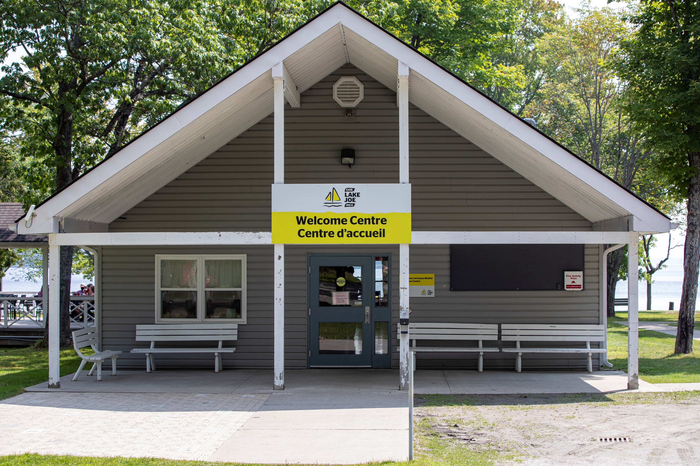

Encore une chose…
Nous sommes impatients de vous accueillir au Lake Joseph en tant qu'invités, mais il y a tant d’autres façons de profiter du Centre Lake Joseph d’INCA. Avez-vous songé à :
- participer à LakeJoeINCA@lamaison et aux programmes de la Fondation INCA (en virtuel)
- vous joindre à notre équipe
- faire du bénévolat au Lake Joseph
- assister à un événement (visitez le site www.inca.ca/fr/lakejoe pour voir les événements à venir)
- faire un don
- vous abonner au bulletin électronique sur le Lake Joseph Centre d’INCA
« Allons-y »
- nous suivre sur Facebook et Instagram
- visiter la liste de lecture YouTube de Centre Lake Joe d'INCA
- écouter le balado « Lake Joe on the Go » d’INCA

Pour plus d'informations, visitez le site www.inca.ca/fr/LakeJoe, envoyez un courriel à lakejoe@inca.ca, ou composez le 1-877-748-4028 ou le 705-375-2630.


Lake Joseph d’INCA
4, Joe Finley Way, MacTier, ON P0C 1H0
Web : www.inca.ca/fr/LakeJoe
Courriel : LakeJoe@inca.ca
Sans frais : 1-877-748-4028
Téléphone : 705-375-2630

